Курс повышения квалификации мастеров маникюра
Темы дизайна ногтей.
Руководитель курса Хлыстова Антонина Викторовна – ведущий преподаватель учебного центра «Миллениум». Стаж 15 лет. Сертифицированный судья по версии ОМС.
Тема | Цена | Длительность | Фото
Космический дизайн  Пейзаж | 3200 руб. | 1 день
Бархатный эффект  Пудра  Вязка | 3200 руб. | 1 день | 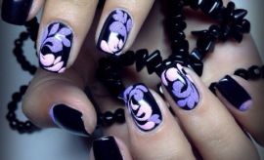
Лунный френч  Антифренч  Декоративный френч | 3200 руб. | 1 день
Дизайнерское литье | 3200 руб. | 1 день | 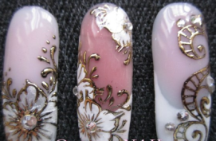
Витраж | 3200 руб. | 1 день | 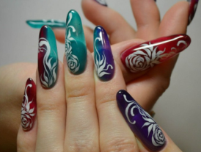
Имитация кожи  Рептилии | 3200 руб. | 1 день | 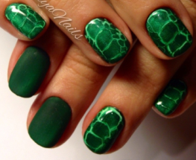
Жидкие камни. Многослойность | 3200 руб. | 1 день | 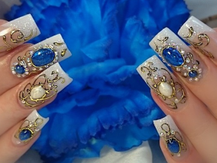
Техника градиента | 3200 руб. | 1 день
Имитация натурального камня  Ткани | 3200 руб. | 1 день | 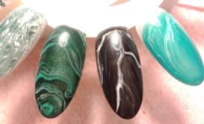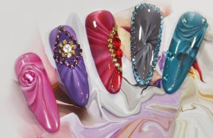
Китайская роспись | 3200 руб. | 1 день | 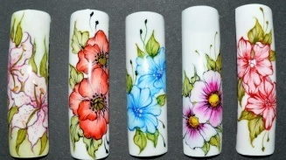
Стемпинг | 3200 руб. | 1 день | 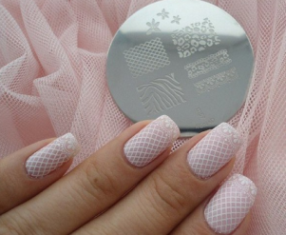
Шанель  Вуаль | 3200 руб. | 1 день | 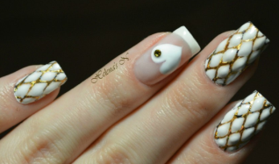
Графика | 3200 руб. | 1 день | 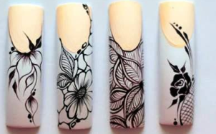
Гель-лак хром | 3200 руб. | 1 день

При прохождении 2-х тем стоимость за курс 4500 руб.
При прохождении 3-х тем стоимость за курс 6000 руб.
При прохождении 4-х тем стоимость за курс 7000 руб.

Обучение по предварительной заявке.

Заявки на обучение принимаются по адресам:
г. Иркутск, ул. Ядринцева 1, корпус 4 . Тел.: (3952) 976-535, 29-11-07, 70-22-88
e-mail: millenium-irk@yandex.ru
www.millenium-irk.ru

